Обращение к землякам
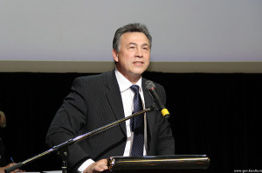
Дорогие земляки, жители Карелии!
В какие уголки нашей огромной страны и планеты не забрасывала бы нас судьба, мы всегда с неизменным теплом и радостью вспоминаем о глубоких общих корнях, истоках души, которые навсегда остаются в суровой и прекрасной Карелии. Поэтому объединение профессиональных, инициативных и творческих людей, которые искренне любят нашу республику и готовы трудиться на ее благо, консолидация их усилий и действий – важная задача тех, кто думает и заботится о будущем родного края.
Уходящий год еще раз показал нам, насколько важно искать и находить взаимопонимание, поддерживать и укреплять связи с «малой родиной», конструктивно сотрудничать, искать и воплощать новые возможности для совместной работы, обмениваться перспективными идеями и щедро делиться опытом.
Карельское землячество в Москве – центр притяжения для тех, кто по разным причинам уехал из нашей северной республики, но сохранил с ней живую ниточку родственной связи и по-прежнему отдает свою энергию, силы, ресурсы для того, чтобы в меру возможностей способствовать процветанию Карелии.
В 2013 году мы предприняли серьезные обновления в системе нашей деятельности, разработали новый организационный порядок работы, избрали энергичный, активный состав Президиума и Общественного совета Карельского землячества, наметили дальнейшие планы по взаимодействию с республикой как в экономической, так и в гуманитарной областях, деле воспитания молодежи, помощи ветеранам, укрепления культурного сотрудничества. Впереди серьезная скрупулезная работа по реализации наших идей и намерений совместно с земляками, Представительством Карелии в Москве, органами власти в регионе.
В активе деятельности землячества в уходящем году плодотворные встречи с Главой РК А.П. Худилайненом и другими представителями государственной власти Республики Карелия, взаимодействие с Мэрией Москвы и участие в мероприятиях Ассоциации землячеств столицы, успешные проекты в сфере культуры, науки, экономики, образования, проведение военно-патриотических лагерей ВПЦ «Вымпел», благотворительная, просветительская и информационная деятельность.
Мы за то, чтобы колоссальный опыт, накопленный членами землячества в разных сферах жизни, и дальше приносил пользу родной республике, способствовал ее развитию и процветанию. Время разъединения проходит, сегодня особенно важно, чтобы между людьми, регионами, государствами налаживались новые мосты сотрудничества, основанные на принципах добра, понимания, доверия, взаимопомощи.
С уважением и теплом,
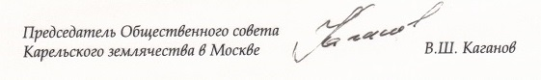
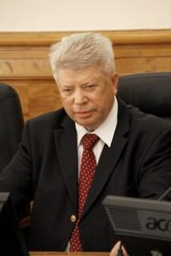
Дорогие земляки!
Приближается новый, 2014-й год. Исполняется 13 лет со дня основания Карельского землячества. Жизнь показала целесообразность этой объединяющей людей общественной организации.
В основе её жизнедеятельности – взаимопонимание, взаимоуважение, взаимовыручка, взаимопомощь и другие атрибуты общения в огромном мегаполисе, каким является Москва.
И, конечно, землячество неразрывно связано с Карелией.
Там сейчас, как и во многих регионах страны, много проблем. За двадцать перестроечных лет в Карелии основательно подсела экономика, дефицитный бюджет, сокращение населения и вытекающая из всего этого социальная незащищённость.
Надо использовать потенциал нашего землячества для того, чтобы и в это время быть вместе с Карелией.
Москва всегда останется Москвою,
Не сравниваю, нет, но только ближе
Мне звёзды Севера над головой,
Мой маленький великий остров Кижи.
Это стихи светлой памяти моего друга – художника и поэта Карелии Алексея Авдышева.
Я желаю Председателю землячества Вениамину Каганову, новому Правлению и всем москвичам карельского замеса активных жизненных позиций.
Всех вас с наступающим Новым годом!
Виктор Петрович Мяукин – Почётный председатель Карельского землячества в Москве, Почётный гражданин Республики Карелия


